**Hotel Califórnia**

Manual Técnico

Outubro 2017

Versão 1.00

# Primeiros passos

Em sua primeira execução, o software exibirá uma tela (Figura 1) para que sejam identificados: o nome do banco de dados, se o mesmo deverá ser criado, o login e a senha do banco, juntamente com o IP e porta do servidor MySQL. Ao informar os dados corretamente, o sistema testará se o banco de dados está populado, caso sim, o mesmo estará inicializado e pronto para uso.

Caso o sistema detecte que o banco de dados informado não possui nenhum registro, o mesmo iniciará o processo de criação de tabelas e *mock data* neste novo banco (Figura 2).

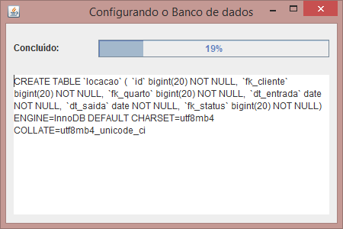

Figura 2 – Mock data sendo criada no banco

Os dados que acompanham o banco podem ser facilmente apagados para que o sistema esteja totalmente operacional para sua empresa.

Caso tenha problemas com a primeira inicialização, favor verificar os seguintes pontos:

1. Seu serviço de banco de dados está inicializado corretamente?
2. O usuário e senha informados estão corretos?
3. O usuário informado possui os devidos grants para execução de comandos DDL e DML?
4. O seu banco de dados é MySQL?
5. O IP e porta informados estão corretos?